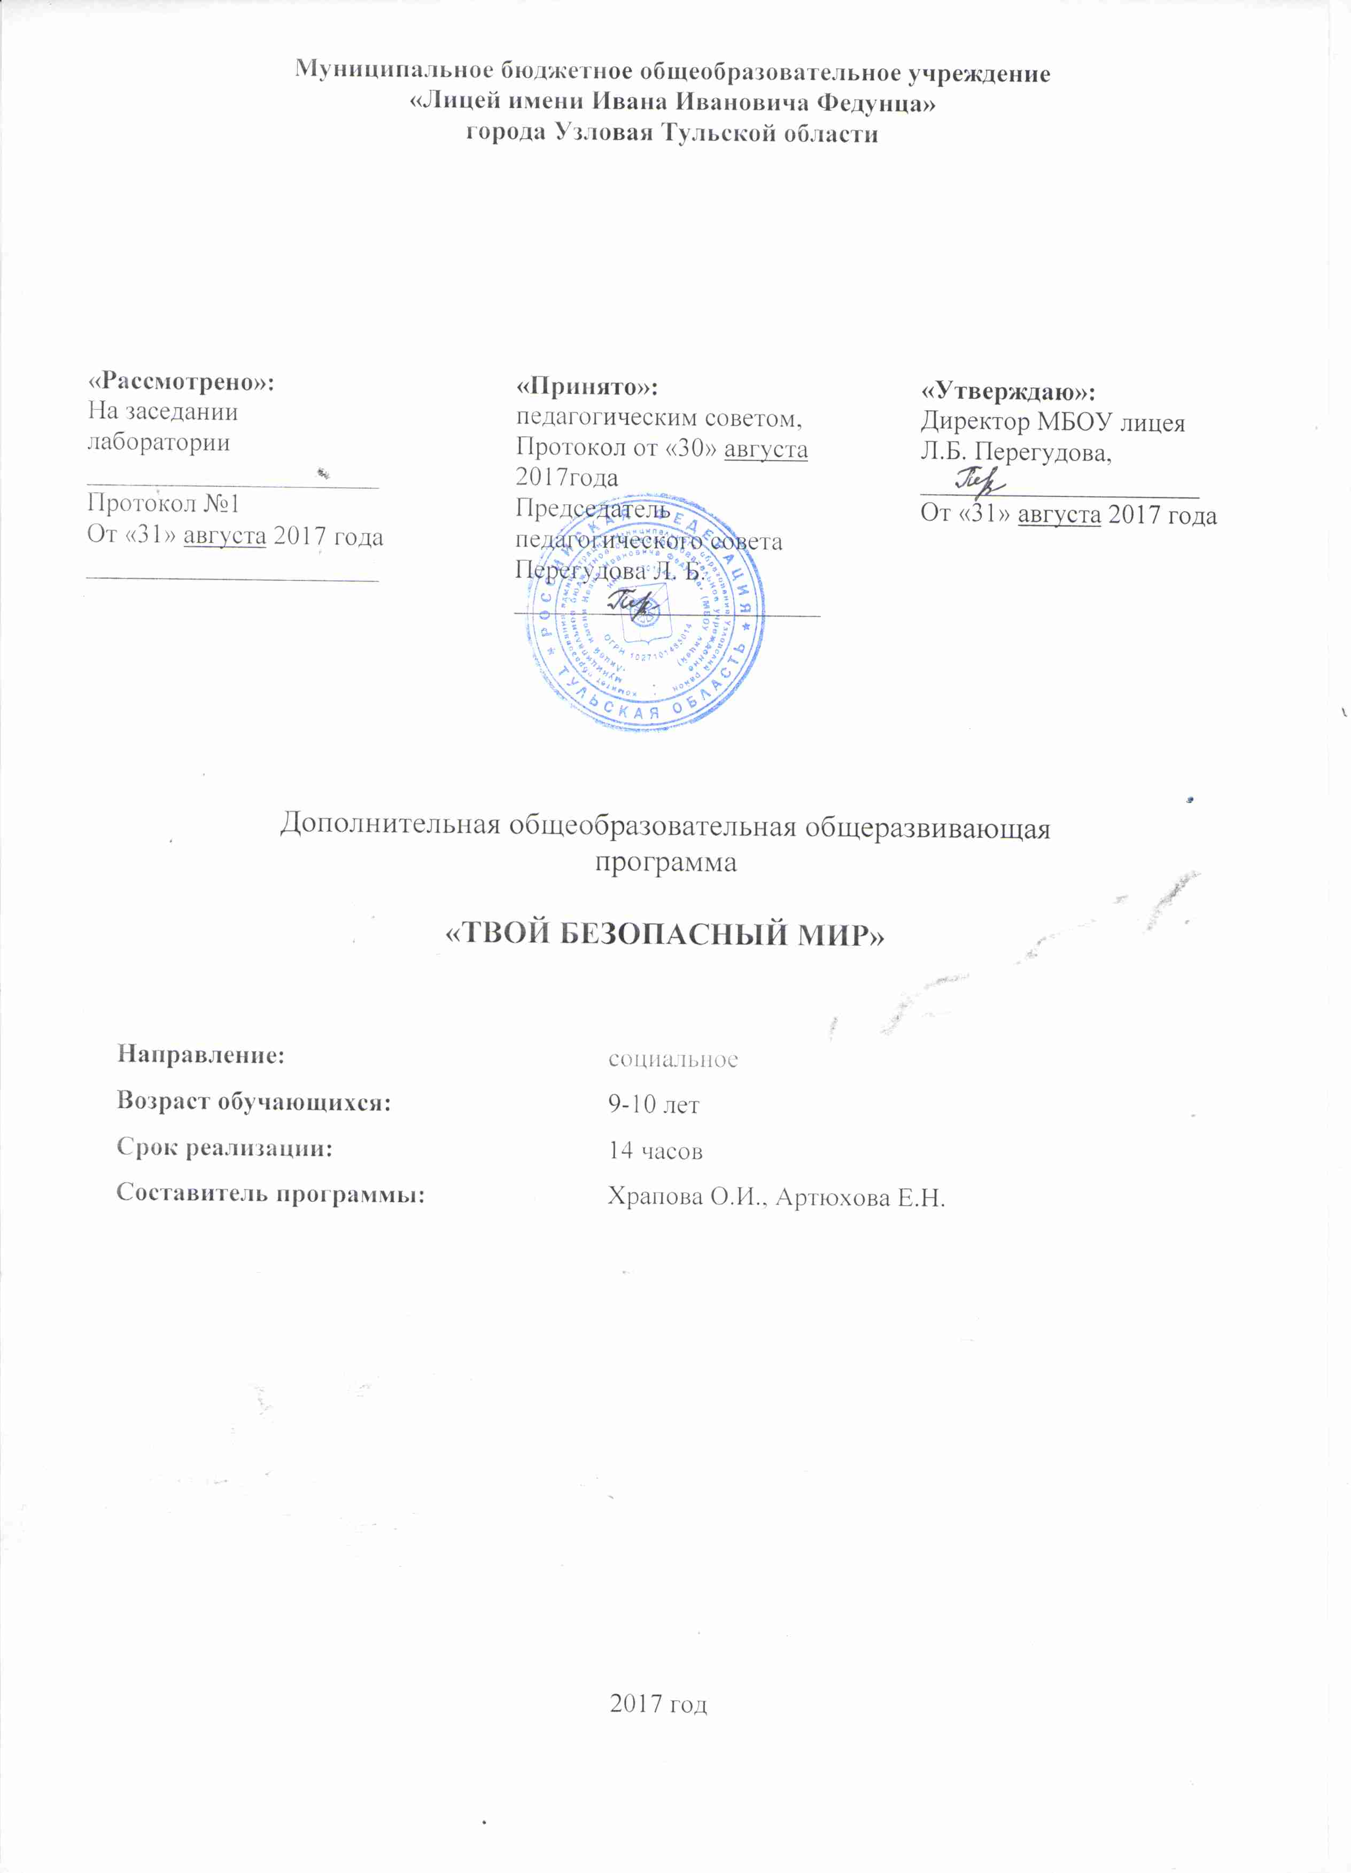

Пояснительная записка
Дополнительная общеобразовательная программа «Твой безопасный мир» для 3Б класса
разработана на основе концепции духовно-нравственного воспитания российских школьников, с учётом требований к результатам освоения основной образовательной программы основного общего образования МБОУ лицея, с учетом следующих нормативных документов:
1. Федерального закона РФ от 29 декабря 2012 №273-ФЗ «Об образовании в РФ»
2. Концепция развития дополнительного образования детей (утверждена распоряжением Правительства Российской Федерации от 04.09.2014 № 1726-р);
3. Приказа Министерства образования и науки РФ от 30.08.2013 №1015 «Об
утверждении порядка организации и осуществления образовательной деятельности по
основным общеобразовательным программам – образовательным программам начального
общего, основного общего, среднего общего образования.
4. Приказа Министерства образования и науки РФ от 17.12.2010 №1847 «Об
утверждении федерального государственного образовательного стандарта основного общего
образования» (с изменениями и дополнениями)
5. Письмо Минобрнауки России от 18 ноября 2015 г. n 09-3242 «Методические
рекомендации по проектированию дополнительных общеразвивающих программ (включая
разноуровневые программы)"
6. Порядок организации и осуществления образовательной деятельности по
дополнительным общеобразовательным программам (утвержден Приказом Министерства
образования и науки Российской Федерации (Минобрнауки России) от 29.08.2013 № 1008;
7. Письма Министерства образования и науки РФ от 14.12.2015 «09-3564 «О
внеурочной деятельности и реализации дополнительных образовательных программ».
8. Постановление Главного государственного санитарного врача Российской
Федерации от 04.07.2014 № 41 г. Москва «Об утверждении СанПиН 2.4.4.3172-14 "Санитарно-
эпидемиологические требования к устройству, содержанию и организации режима работы
образовательных организаций дополнительного образования детей"».
Программа реализует социально-педагогическое направление дополнительного
образования в МБОУ лицее.

Развитие сети дорог, резкий рост количества транспорта породил целый ряд проблем.
В последние годы в России наблюдается значительное число детей и подростков, которые
становятся причиной дорожно-транспортных происшествий. Для предупреждения роста
детского дорожно-транспортного травматизма необходимо обучение детей младшего
школьного возраста правилам безопасного поведения на улице и формирование у них
специальных навыков. Если взрослый может контролировать свое поведение на улице, то
для ребенка это весьма проблематично. Для детей школьного возраста характерен
синкретизм восприятия, т. е. не ребенок контролирует ситуацию, а ситуация захватывает
ребенка на столько, что он не замечает окружающий действительности и часто подвергается
опасности. Это подтверждается данными статистики. Основной причиной происшествий на
протяжении ряда лет является переход дороги в неустановленном месте перед близко
идущим транспортом. Попадание ребенка в дорожно-транспортное происшествие - это
трагедия: даже если ребенок остался жив и не получил дорожной травмы; ведь то морально-
психологическое потрясение, которое он испытал при этом, травмирует его на всю жизнь.
Одним из методов решения проблемы детского дорожно-транспортного травматизма
является работа образовательных учреждений в данном направлении.
Уже с раннего возраста у детей необходимо воспитывать сознательное отношение к
Правилам дорожного движения (ПДД), которые должны стать нормой поведения каждого
культурного человека. Правила дорожного движения являются важным средством трудового
регулирования в сфере дорожного движения, воспитания его участников в духе дисциплины,
ответственности, взаимной предусмотрительности, внимательности. Выполнение всех
требований Правил дорожного движения создает предпосылки четкого и безопасного
движения транспортных средств и пешеходов по улицам и дорогам.
Цель программы: способствовать осуществлению практико-ориентированного
обучения детей основам безопасности жизнедеятельности и правил дорожного движения.
Основной задачей деятельности программы «Твой безопасный мир» является воспитание
грамотной личности в области «Правил дорожного движения» и «Основам безопасности
жизнедеятельности», осуществление преемственности поколений в области
профессиональной инспекторской и водительской деятельности, повышение
образовательного уровня личности и высоких нравственных ориентиров участников данного
процесса.
Программа рассчитана на 14 часов (1 час в неделю)
Ориентируясь на решение задач, программа внеурочной деятельности, в своём содержании реализует следующие принципы:
- принцип вариативности, который лежит в основе планирования учебного материала в
соответствии с материально – технической оснащенностью внеурочных занятий
(спортивный зал, спортивные пришкольные площадки, аудитория с компьютерами и
возможностью выхода в Интернет);
- принцип достаточности и сообразности, особенностей формирования универсальных
учебных действий (больше закладываются во внеурочной деятельности);
-соблюдение дидактических правил от известного к неизвестному и от простого к сложному,
которые лежат в основе планирования (предметные, метапредметные, личностные), в том
числе и в самостоятельной деятельности;
-расширение межпредметных связей (формирование целостного мировоззрения ребенка);
-последовательность и постепенность обучения (определенными дозами по нарастающей
объема информации);
- принцип развивающего обучения (организация обучающихся воздействий на личность и
поведение ребёнка позволяет управлять темпами и содержанием его развития).
-принцип единства воспитания и обучения (на всех этапах воспитания: культура поведения и
т. д.).
Формы учебных занятий:
1.Учебно-тренировочное занятие. Содержание учебного материала должно соответствовать
обучающей, развивающей и воспитательной задачам.
2. Исследовательская и проектная деятельность предполагает выполнения группами и
парами учащихся Научно — исследовательских работ и проектов по формированию школь-
никами социальных знаний, понимания социальной реальности и повседневной жизни.
3. Тематические экскурсии, фестивали.
4. Дискуссии, ролевые игры по тематике программы.
5. Совместная деятельность педагога и обучающихся. Участие в совместном труде,
например в субботнике или работах по поддержанию материальной базы, что предполагает
использование педагогом личного примера как метода решения воспитательной задачи.
6. Выездные формы занятий – экскурсии, соревнования.
Универсальные учебные действия

Личностные | Регулятивные | Познавательные | Коммуникативные
· выявление  способностей и задатков,  которые возможно  помогут в  профессиональном  самоопределении  ученика;  · умение ставить планы  на будущее для  личностного  самосовершенствования  умению делать  простейшие повязки при  оказании I медицинской  помощи, но и применяю в  жизненных ситуациях во  время прогулок во дворе,  где проживаю;  · если буду хорошо знать  ПДД и ОБЖ, то из меня  получиться хороший,  грамотный,  организованный,  добросовестный,  трудолюбивый водитель  или инспектор ДПС,  ГИБДД;  умение выполнять  исследовательские работы  и проекты по медицине  (ОБЖ), которые  пригодятся мне для  экзаменов в выпускных  классах. | · Действовать по  инструкции при  оказании первой  медицинской  помощи при ДТП и  ЧС;  · Уметь  представлять план,  корректировать  себя и оценивать  после выступления  · Оформлять  научно -  исследовательские  работы (проекты),  презентовать их;  · Проводить  спортивные  мероприятия и | · Находить  самостоятельно  нужную,  дополнительную  информацию в  различных  источниках (ИКТ,  энциклопедии,  видеоматериал) по  основам теории  ПДД и ОБЖ;  · Нахождение  различных  вариантов решения  · Умение  различать  дорожные знаки на  проезжей части в  городе, и  соблюдать их. | · Уметь работать в  команде;  · Проявлять  лидерские качества и  согласованные  действия с партнером;  · Уметь слушать друг  друга, принимать  чужую точку зрения,  уступать или,  напротив, находить  такие аргументы,  которые, не обижая,  доказывают  · Уметь организовать  ребят, разделить  обязанности в  группах, парах;  Оказывать моральную  поддержку в  практических  заданиях,  сопереживать за  команду и каждого  участника по  отдельности.

Учебно-тематическое планирование
Опасные ситуации, возникающие в повседневной жизни. | Теория | Практика
1 Безопасность дома и на улице. | 1
2 Правила наложения жгута.  Правила наложения повязки: рука, нога, головы, грудной клетки |  | 1
3 Правила наложения шины. Правила переноски пострадавших. |  | 1
4Перекрёсток и опасные повороты .  Остановочный и тормозной путь водителя. | 1
Дорожная безопасность
5 Опознавательные знаки транспортных средств. | 1
6 Светоотражающие приспособления. | 1
7 Государственные номерные знаки, опознавательные надписи и обозначения на транспортных средствах | 1
8 Творческая работа по теме «Опознавательные знаки». |  | 1
9 Загадки по правилам дорожного движения. |  | 1
10 Дорожные знаки. Значение отдельных знаков. | 1
11 Установка дорожных знаков. | 1
12Предупреждающие знаки дорожного движения. | 1
13Запрещающие знаки дорожного движения. | 1
14 Творческий проект «Придумай свой дорожный знак». |  | 1

Содержание программы
1. Первый блок «Опасные ситуации, возникающие в повседневной жизни, правила
поведения учащихся» (4 часа)
Введения понятий: безопасность в доме, личная безопасность дома, личная безопасность на
улице, опасность в различных ситуациях, безопасность на дорогах, пожарная безопасность,
безопасность на льду, безопасность на воде, безопасность при общении с животными,
безопасность на природе.
Достигается на данном этапе в форме физкультурно-оздоровительного мероприятия, ИКТ
технологий, в урочной форме по проблемно – поисковой технологии (проблемного
обучения). Для достижения образовательных результатов, обучающиеся в игровой форме
учатся находить пути решения по данной сложившейся ситуации на занятии. Участвуют в
диалогах, поправляют ответы собеседника, учатся находить общее более правильное
решение данной проблемы.
2. Второй блок «Дорожная безопасность» (10 часов)
Введения понятий: Что такое проезжая часть дороги; пешеходный переход; что означают
дорожные знаки; экскурсия «Я – пешеход».
Регулирование и обеспечение безопасности дорожного движения;
правил дорожного движения; что такое Госавтоинспекция и кто такой инспектор ДПС; новое о светофоре; правила безопасного перехода улиц и дорог;
новое об улицах, дорогах и дорожных знаках; правила перехода перекрёстка; мы –
пассажиры; экскурсия: «Я - пешеход и пассажир».
Причины дорожных аварий, новое о светофоре и дорожных знаках,
Что надо знать о перекрёстках и опасных поворотах транспорта; правила перехода проезжей
части дороги; остановочный и тормозной путь автомобиля;
экскурсия: «Я – пешеход»;
Причины дорожных аварий, новое о светофоре и дорожных знаках,
Что надо знать о перекрёстках и опасных поворотах транспорта; правила перехода проезжей части
дороги; остановочный и тормозной путь автомобиля
Литература.
1. Журнал «Детская энциклопедия». Азбука дороги. №11 – 2007г.
2. Журнал «Детская энциклопедия». Ребенок в городе. №11 – 2009г.
3. Безопасные дороги. - Мурманск, 2009 г. (диск, 15 серий).
4. ОБЖ для детей. - М. «Просвещение»,1998.
5. История транспорта. – СПб, 2002г.
6. Открытия и изобретения. – М.: РОСМЭН,2011г.

